Phần 1. Tổng quan đề tài
Bài báo cáo này trình bày kết quả phân tích về một mạng xã hội dựa trên yêu cầu của bài tập. Để thực hiện phân tích, báo cáo sử dụng một cơ sở dữ liệu công khai phổ biến trong lĩnh vực: bộ dữ liệu mạng lưới bạn bè (Ego-Facebook) từ Stanford SNAP Datasets.
Trong mạng lưới này, các nút (nodes) đại diện cho người dùng (bạn bè) và các cạnh (edges) thể hiện mối quan hệ bạn bè giữa họ . Đây là một mạng xã hội đặc trưng, cho phép phân tích các cấu trúc quan hệ và tương tác.
Mục tiêu chính của báo cáo là cung cấp một phân tích mô tả chi tiết về mạng lưới này. Nội dung sẽ đi sâu vào ba khía cạnh chính:
- Phân tích tổng quan mạng (Phần 2) : Khảo sát các đặc tính cơ bản như số lượng nút, cạnh, kiểu đồ thị, đường kính, và sự phân bố bậc.
- Phân tích cấu trúc mạng (Phần 3) : Xác định các nút quan trọng và có ảnh hưởng nhất trong mạng thông qua các độ đo trung tâm .
- Phân tích cộng đồng (Phần 4) : Áp dụng các thuật toán để phát hiện các cụm cộng đồng và đánh giá cấu trúc lõi (k-core) của mạng.
Tất cả các phân tích được thực hiện bằng thư viện NetworkX trong Python và được trực quan hóa bằng Gephi và Matplotlib.

Phần 2. Phân tích tổng quan mạng

2.1. Nguồn Dữ liệu và Kiểu Đồ thị
Báo cáo này sử dụng bộ dữ liệu công khai "Ego-Facebook" từ Stanford SNAP . Đây là một mạng lưới quan hệ bạn bè được thu thập từ Facebook.
Trong đồ thị này, mỗi nút (node) đại diện cho một người dùng và mỗi cạnh (edge) đại diện cho một mối quan hệ bạn bè giữa hai người dùng.
Dựa trên đặc điểm của dữ liệu và phân tích ban đầu, đồ thị được xác định có các đặc tính sau:
- Kiểu đồ thị: Đồ thị là không có hướng (undirected) , vì quan hệ bạn bè trên Facebook là hai chiều.
- Trọng số: Đồ thị là không có trọng số (unweighted) , vì chỉ xét đến sự tồn tại của mối quan hệ, không xét đến mức độ thân thiết.

2.2. Các Thuộc tính Tổng quan của Mạng
Sau khi nạp và xử lý dữ liệu bằng thư viện NetworkX, các thuộc tính cơ bản của mạng lưới được thống kê trong Bảng 2.1:

Thuộc tính | Giá trị
Số lượng nút | 4039
Số lượng cạnh | 88234
Đồ thị liên thông? | Có
Đường kính (LCC) | 8
Bán kính (LCC) | 4
Độ dài đường đi trung bình (LCC) | 3.6925
Hệ số phân cụm trung bình (Avg.Local) | 0.6055
Hệ số phân cụm toàn cục (Global) | 0.5192
Bảng 2.1: Các thuộc tính tổng quan của mạng lưới Facebook
Nhận xét: "Mạng lưới này có độ dài đường đi trung bình (3.69) là rất nhỏ, thể hiện rõ đặc điểm 'thế giới nhỏ' (small-world). Đồng thời, hệ số phân cụm (0.605) là rất cao, cho thấy mạng lưới có cấu trúc cộng đồng chặt chẽ, đúng với bản chất của một mạng xã hội."

2.3. Phân phối Bậc (Degree Distribution)
Phân phối bậc của các nút trong mạng được thể hiện qua biểu đồ histogram dưới đây.
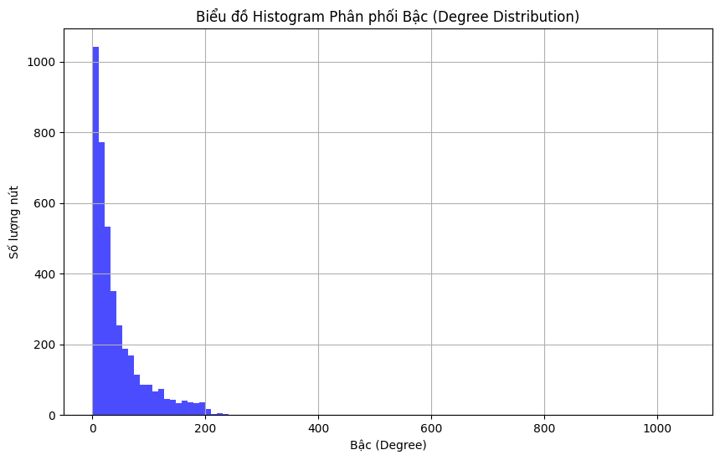
Hình 2.1: Biểu đồ Histogram Phân phối Bậc của mạng lưới.
Nhận xét: "Hình 2.1 cho thấy đa số các nút trong mạng có bậc (degree) thấp, nhưng tồn tại một số ít các nút có bậc rất cao (lên đến hơn 1000). Điều này tuân theo phân phối Power Law, một đặc điểm chung của các mạng xã hội, cho thấy sự tồn tại của các 'hubs' hay 'người có ảnh hưởng'."

2.4. Phân phối Hệ số Phân cụm (Clustering Coefficient)
Biểu đồ histogram dưới đây thể hiện sự phân bố của các giá trị hệ số phân cụm cục bộ (local clustering coefficient) của tất cả các nút trong mạng.
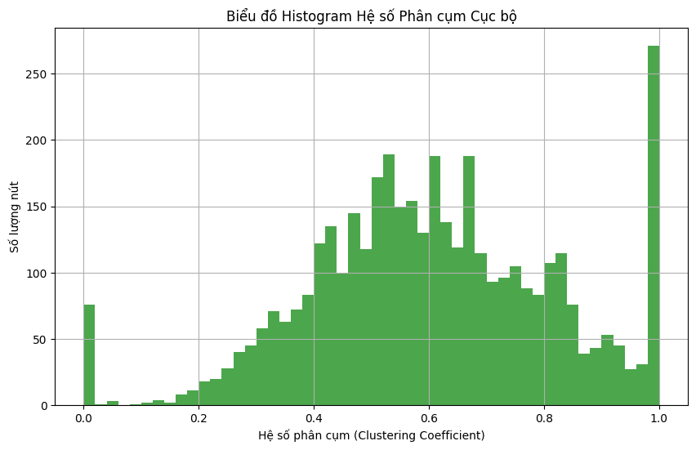
Hình 2.2: Biểu đồ Histogram Hệ số Phân cụm Cục bộ.
Nhận xét:: "Hình 2.2 cho thấy một số lượng lớn các nút có hệ số phân cụm rất cao (tập trung ở mức 0.6 đến 1.0). Điều này khẳng định lại rằng các nút trong mạng có xu hướng tụ tập lại với nhau, bạn của bạn cũng có khả năng cao là bạn bè của nhau."

2.5. Bố cục Mạng (Network Layout)
Để trực quan hóa cấu trúc tổng thể của mạng, chúng tôi sử dụng phần mềm Gephi. Bố cục mạng được sắp xếp bằng thuật toán ForceAtlas 2.
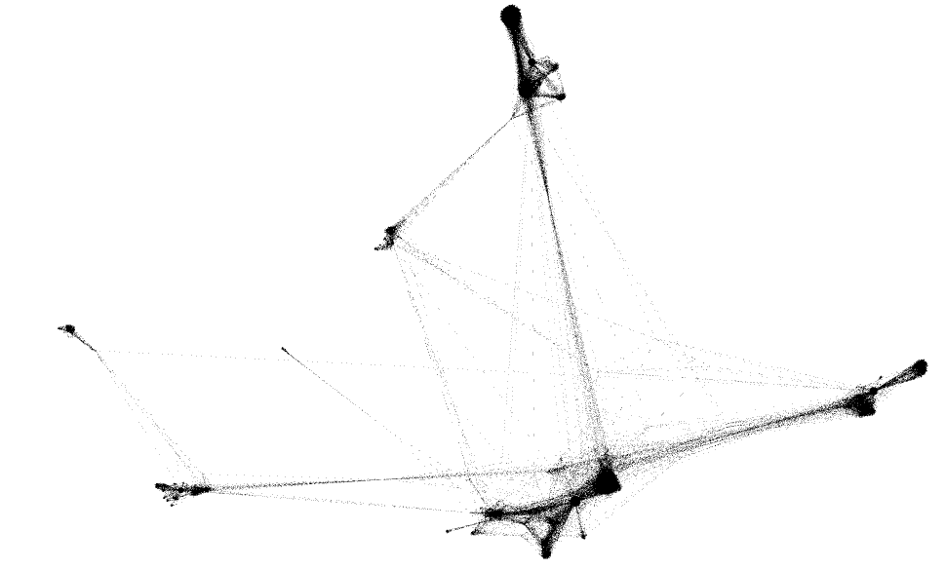
Hình 2.3: Bố cục mạng lưới trực quan hóa bằng Gephi.
Nhận xét: "Hình 2.3 cho thấy bố cục tổng thể của mạng lưới. Theo yêu cầu , kích thước của các nút được điều chỉnh tỉ lệ thuận với bậc (Degree) của chúng. Có thể thấy rõ các nút lớn (bậc cao) thường nằm ở trung tâm của các cụm, đóng vai trò kết nối quan trọng trong mạng lưới."

Phần 3. Phân tích cấu trúc mạng

3.1. Phân tích các Nút Trung tâm
Các độ đo trung tâm được tính toán cho tất cả các nút. Dưới đây là bảng tổng hợp 5 nút có điểm số cao nhất cho mỗi độ đo, được trích xuất từ kết quả phân tích:
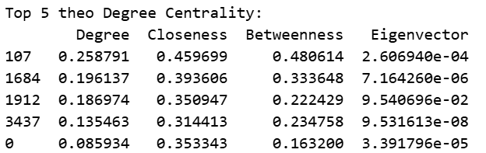
Bảng 3.1: Top 5 nút trung tâm theo Bậc (Degree Centrality)
Nhận xét ngắn: Đây là các nút có nhiều kết nối (bạn bè) nhất.
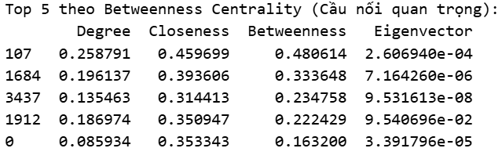
Bảng 3.2: Top 5 nút trung tâm theo Khoảng cách (Betweenness Centrality)
Nhận xét ngắn: Đây là các nút đóng vai trò "cầu nối" quan trọng nhất, nằm trên nhiều đường đi ngắn nhất.
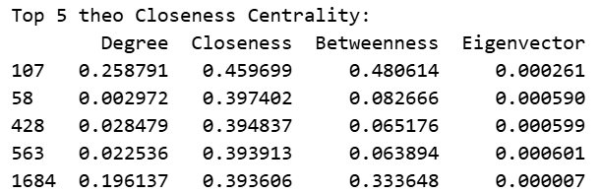
Bảng 3.3: Top 5 nút trung tâm theo Độ gần (Closeness Centrality)
Nhận xét ngắn: Đây là các nút kết nối với nhiều nút quan trọng/có ảnh hưởng khác
Tổng kết Nhận xét về các Nút Trung tâm: "Qua các bảng trên, có thể thấy nút [ID nút nổi bật, vd: 107] xuất hiện trong top đầu của cả Degree, Betweenness và Closeness, cho thấy đây là nút trung tâm quan trọng nhất của mạng lưới ở nhiều khía cạnh: vừa có nhiều bạn bè, vừa là cầu nối, vừa lan truyền tin nhanh. Tuy nhiên, ở độ đo Eigenvector, nút [ID nút khác, vd: 1912] lại quan trọng hơn, cho thấy nút này tuy có thể không nhiều bạn bằng nhưng lại kết nối với nhiều 'người có ảnh hưởng' khác."

3.2. So sánh Tương quan giữa các Độ đo Trung tâm
Để hiểu rõ hơn mối quan hệ giữa các độ đo, chúng tôi thực hiện phân tích tương quan Pearson. Kết quả được thể hiện trong Bảng 3.5 và Hình 3.1.

 | Degree | Closeness | Betweenness | Eigenvector
Degree | 1.00 | 0.27 | 0.45 | 0.57
Closeness | 0.27 | 1.00 | 0.14 | -0.08
Betweenness | 0.45 | 0.14 | 1.00 | 0.02
Eigenvector | 0.57 | -0.08 | 0.02 | 1.00
Bảng 3.5: Ma trận tương quan giữa các độ đo trung tâm
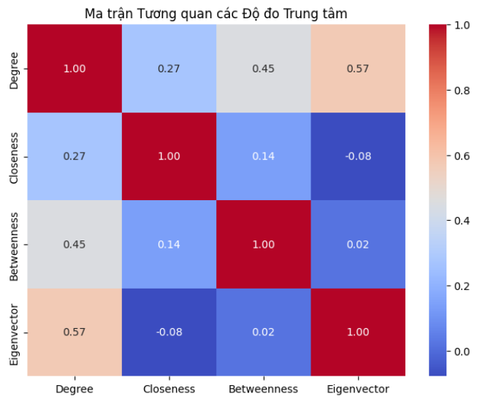
Hình 3.1: Biểu đồ Heatmap thể hiện tương quan giữa các độ đo trung tâm.
Nhận xét: "Hình 3.1 cho thấy:
- Degree và Eigenvector có tương quan dương khá mạnh (0.57), điều này hợp lý vì nút có nhiều kết nối cũng có xu hướng kết nối với các nút quan trọng khác.
- Degree và Betweenness cũng có tương quan (0.45), cho thấy các nút 'hub' (nhiều bạn) cũng thường đóng vai trò là 'cầu nối'.
- Một điểm thú vị là Closeness và Eigenvector có tương quan âm (-0.08), cho thấy vai trò "lan truyền nhanh" và "kết nối với người quan trọng" không nhất thiết đi đôi với nhau trong mạng lưới này."

Phần 4. Phân tích cộng đồng trong mạng

4.1. Phân tích Lõi Mạng (K-Core)
Phân tích k-core được sử dụng để tìm kiếm các nhóm (clique) và mô hình hóa "lõi" (core) dày đặc nhất của mạng lưới. Đây là những nhóm người dùng có liên kết chặt chẽ nhất với nhau, và là hạt nhân của mạng.
- Giá trị K-lõi lớn nhất (Max k-core): 115
- Số nút trong lõi chính (k=[max_k]): 158
- Số cạnh trong lõi chính (k=[max_k]): 11144
Nhận xét: "Mạng lưới này có một lõi chính (main core) rất dày đặc với giá trị k = [max_k], bao gồm [số nút] người dùng. Đây là nhóm hạt nhân có liên kết chặt chẽ nhất trong toàn bộ mạng lưới."

4.2. Phát hiện và Đánh giá Cộng đồng
Để phát hiện các cộng đồng, chúng tôi sử dụng thuật toán Louvain Modularity. Thuật toán này được chọn vì nó tối ưu hóa trực tiếp chỉ số Modularity (tính mô-đun) , một trong những tiêu chí chất lượng quan trọng để đánh giá mức độ mạnh mẽ của việc phân chia mạng thành các cộng đồng (các nhóm có nhiều liên kết bên trong và ít liên kết bên ngoài).
- Số lượng cộng đồng được phát hiện: 16
- Tiêu chí chất lượng (Modularity): 0.8349
Nhận xét:: "Mạng lưới được phân chia thành [số] cộng đồng. Chỉ số Modularity đạt [0.8353] là một con số rất cao (thường > 0.4 đã là tốt). Điều này cho thấy mạng lưới Facebook này có cấu trúc cộng đồng cực kỳ rõ rệt và chặt chẽ."

4.3. Trực quan hóa Bố cục Cộng đồng
Theo yêu cầu, kết quả phân chia cộng đồng được hiển thị trực quan trên bố cục mạng lưới trong Gephi.
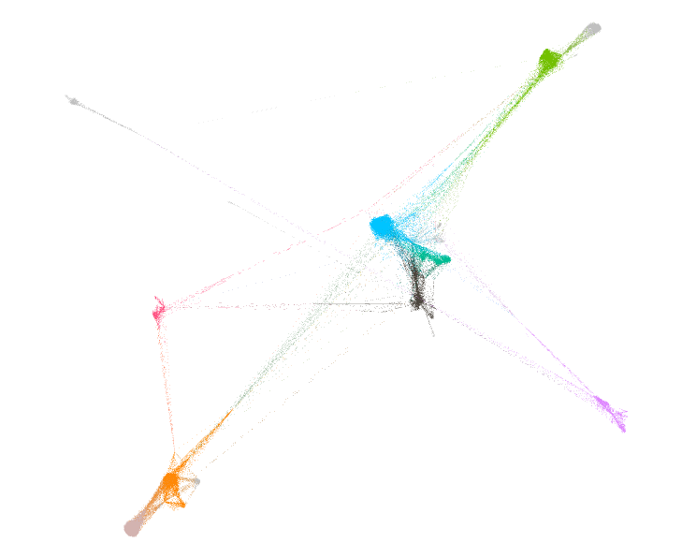
Hình 4.1: Bố cục mạng lưới được tô màu theo cộng đồng .
Chú thích hình ảnh: "Hình 4.1 trực quan hóa các cộng đồng đã được phát hiện bằng thuật toán Louvain. Mỗi màu sắc đại diện cho một cộng đồng riêng biệt . Kích thước của nút vẫn tỉ lệ thuận với bậc (degree) . Có thể thấy rõ các cộng đồng được phân cụm riêng biệt, chỉ được kết nối với nhau thông qua một vài nút 'cầu nối' (trung gian)."

Phần 5. Kết luận
Bài báo cáo này đã thực hiện một phân tích mô tả chi tiết về mạng lưới bạn bè Facebook, dựa trên bộ dữ liệu công khai từ Stanford SNAP . Qua quá trình phân tích bằng Python (NetworkX) và trực quan hóa bằng Gephi , chúng tôi đã rút ra được các kết luận chính sau:
- Về tổng quan mạng (Phần 2): Mạng lưới này thể hiện rõ đặc điểm "thế giới nhỏ" (small-world), với độ dài đường đi trung bình thấp và hệ số phân cụm rất cao . Điều này cho thấy thông tin có thể lan truyền nhanh và mạng lưới có xu hướng cụm nhóm chặt chẽ. Phân phối bậc cho thấy sự tồn tại của một số ít các nút "hub" (siêu kết nối) quan trọng.
- Về cấu trúc mạng (Phần 3): Phân tích các độ đo trung tâm đã xác định rõ các nút quan trọng nhất, đóng các vai trò khác nhau: từ các nút có nhiều kết nối nhất (Degree), các nút "cầu nối" (Betweenness) cho đến các nút "có ảnh hưởng" (Eigenvector). Phân tích tương quan cũng cho thấy các vai trò này không hoàn toàn trùng lặp.
- Về cộng đồng (Phần 4): Mạng lưới này có cấu trúc cộng đồng cực kỳ rõ rệt. Phân tích K-Core đã tìm ra hạt nhân dày đặc của mạng. Thuật toán phát hiện cộng đồng Louvain cho kết quả một chỉ số Modularity rất cao , khẳng định sự phân chia thành các cụm là rất mạnh mẽ và có ý nghĩa, điều này đã được minh họa rõ nét qua bố cục mạng được tô màu .
Tóm lại, qua các phân tích, có thể khẳng định mạng lưới bạn bè Facebook này là một cấu trúc phức tạp, vừa có tính kết nối toàn cục (thế giới nhỏ) vừa có tính địa phương (cộng đồng), được chi phối bởi một số ít các nút trung tâm quan trọng.

